REPOSICION DE ACERAS Y PAVIMENTO EN LA RED SECUNDARIA -
SEGUNDA CONVOCATORIA
Anexo 3
PLANOS
PLANO MUNICIPIO DE SUCRE
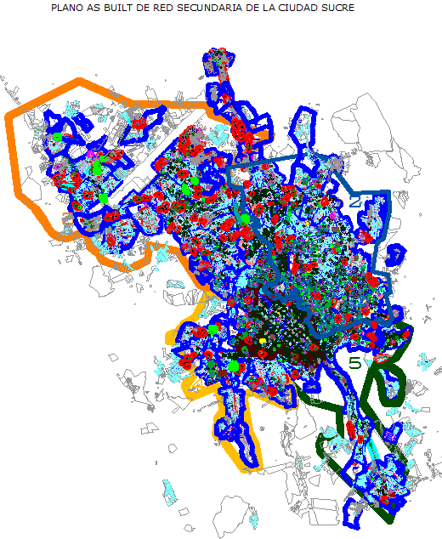
PLANO MUNICIPIO DE YAMPARAEZ
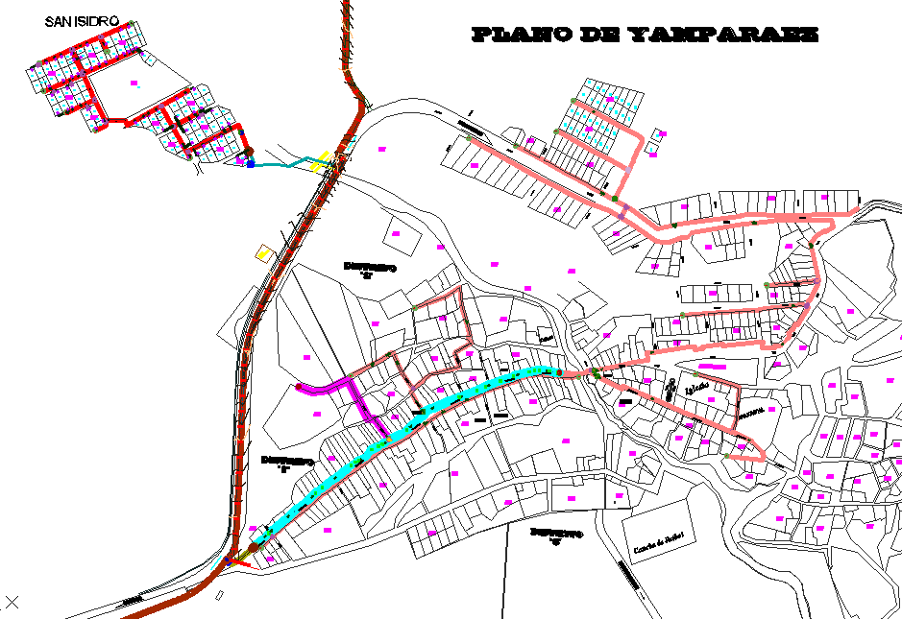

PLANO MUNICIPIO DE TARABUCO
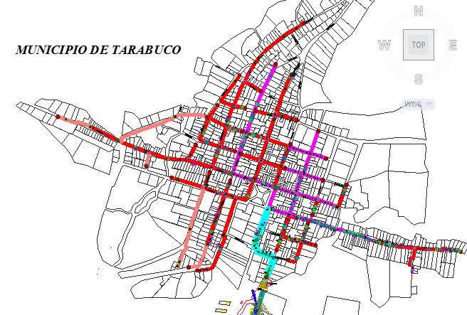
PLANO MUNICIPIO DE PRESTO
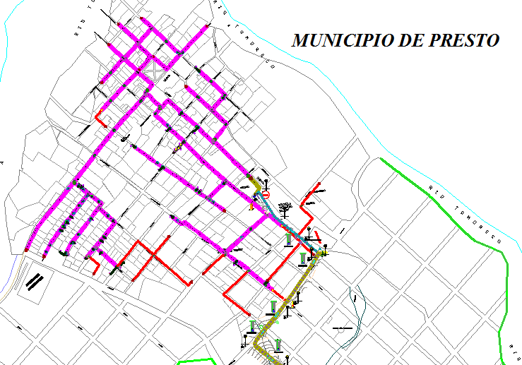

PLANO MUNICIPIO DE MONTEAGUDO
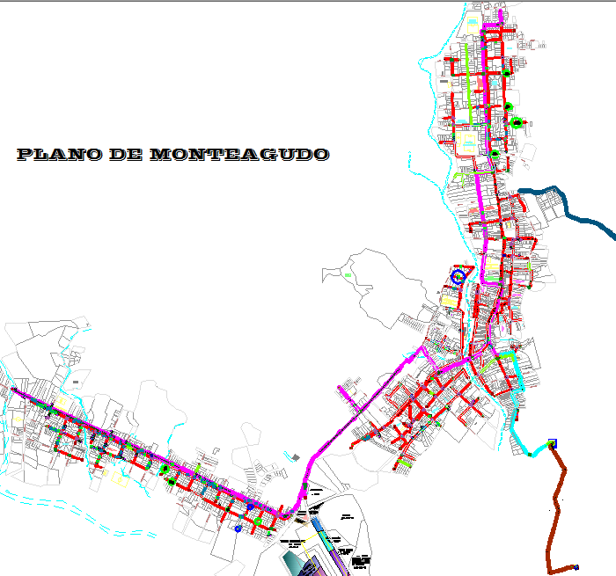
PLANO MUNICIPIO DE MUYUPAMPA
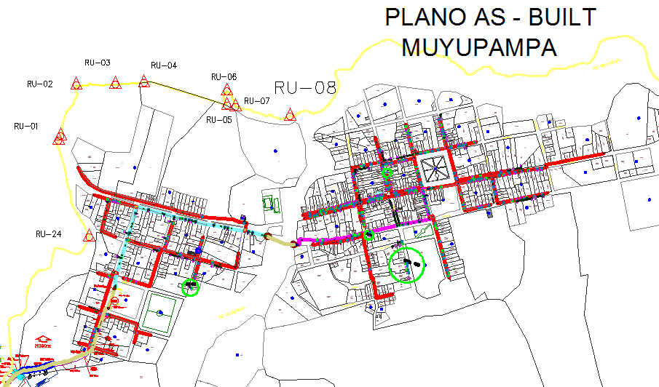

PLANO MUNICIPIO DE CAMARGO
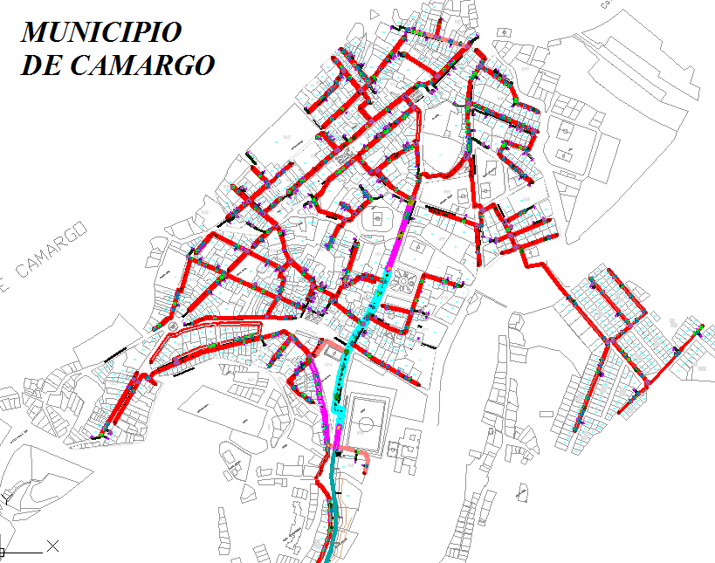
PLANO MUNICIPIO DE VILLA ABECIA
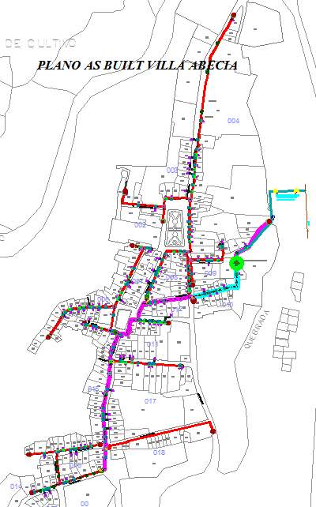

PLANO MUNICIPIO DE LAS CARRERAS

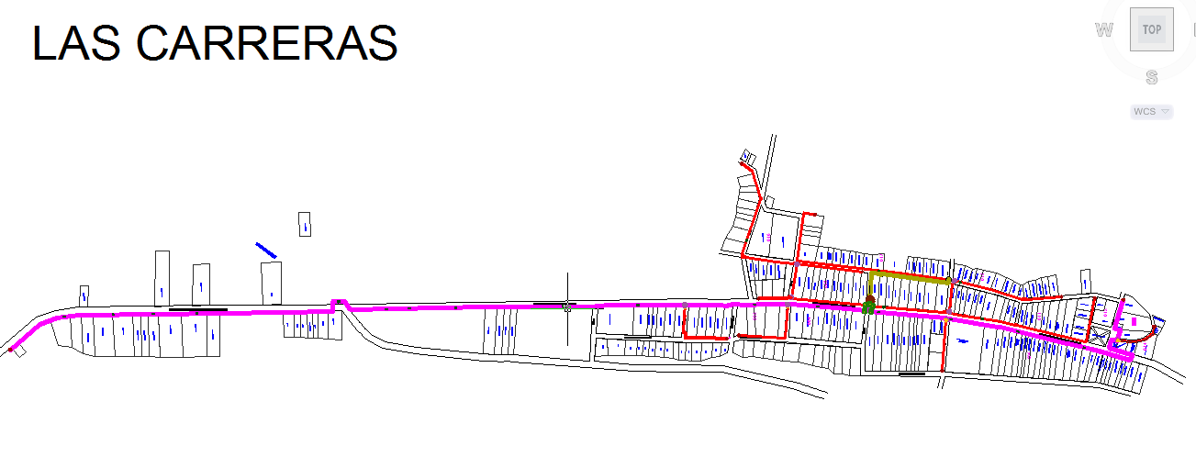

GRAFICOS
Área a reparar
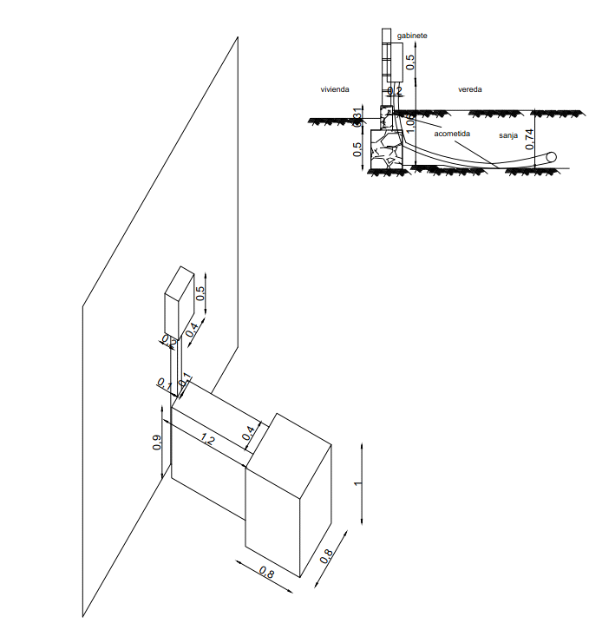

Área a reparar

